智能证券投资

实

验

报

告

**实验名称： 实验一：盘感训练**

**姓名：_________****赵伟_____________________**

**学号：_________ 180110507________________**

**学院：__________计算机科学与技术学院_____**

**专业：__________计算机类__________________**

1. 完成截图
2. 单人训练

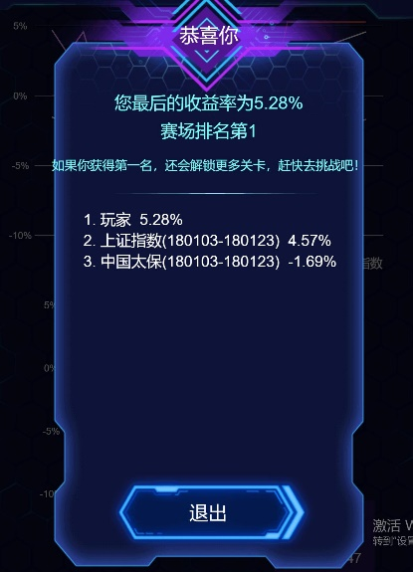

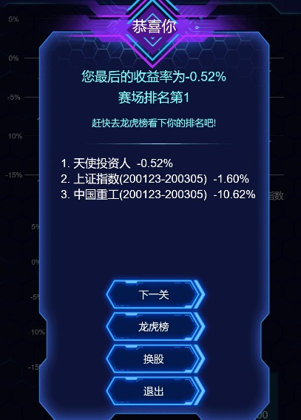

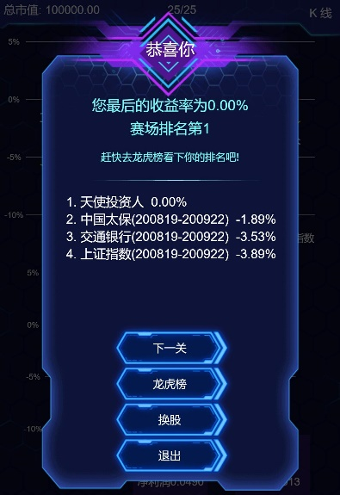

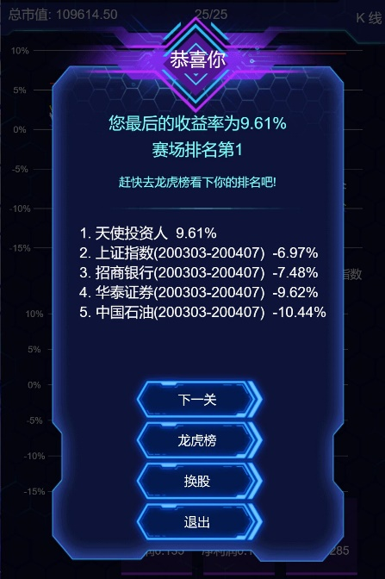

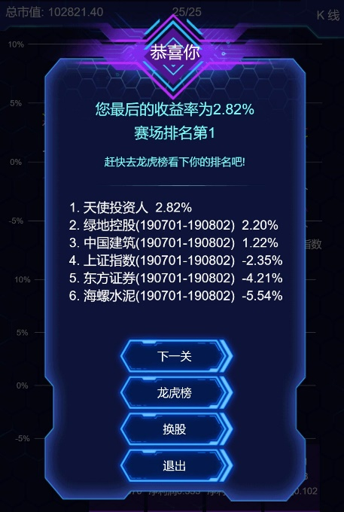

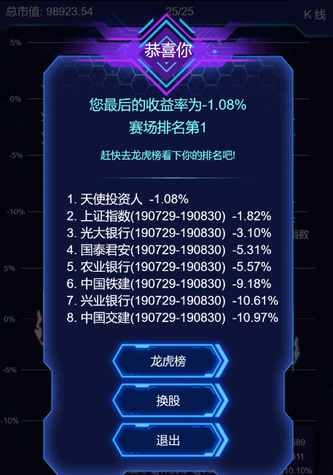

1. 盘感训练
2. 分析

在单人训练的前几观中，采用的是“追涨杀跌”，后来遇到问题，更换思路，学会了看“总体趋势”然后又过了一关，最后结合学会“底仓买入，高仓卖出”，所以股票买卖的基本思路应当是低于预期时买入，高于最高期待时卖出。特点是短线操作时常不太理智，在大盘不好时，空仓反而是高收益。

1. 高校盘感训练大赛
2. 排名得分：天使投资人

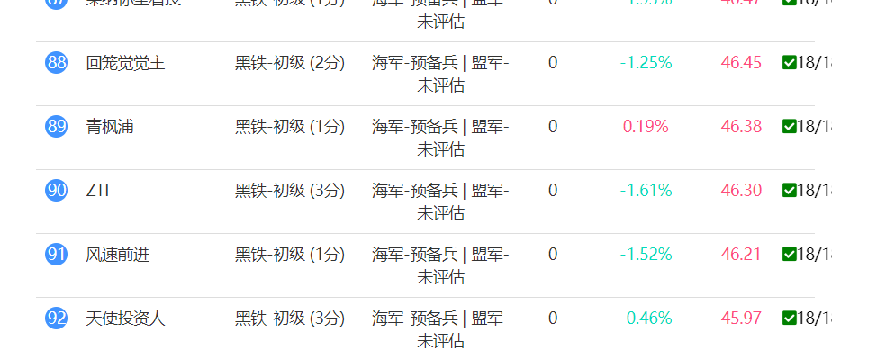

1. 详情

打不开详情页，故未截图

1. 研究设想
   1. 从股票k线图走势出发，（NLP？图像处理？）

首先需要了解什么是股票K线图？

K线主要分为阴线和阳线，股票买卖是看多与看空的竞争。

如果从图像处理角度，是否能做图像匹配,从数据库中对K线走势数据进行特征提取，聚类分析，最后从中找出一些规律。

1. 意见和建议
   1. 希望能加强网站建设，网站卡。个人赛时，打不开排行榜，高校训练赛打不开英雄榜，查看不了详情。
   2. 希望能多一些教学关卡，教学能更详尽一些，比如利用一些曲线，进行股票买卖教学。